Материально-техническое обеспечение образовательной деятельности, в том числе сведения о наличии оборудованных учебных кабинетов, объектов для проведения практических занятий, библиотек, объектов спорта, средств обучения и воспитания, об условиях питания и охраны здоровья обучающихся.

Материально – техническое и информационное оснащение МБДОУ №3 «Березка» с. Чернокозово соответствует требованиям СанПиН 2.4.1.3049 – 13, содержанию Программы, требованиям к организации и содержанию развивающей предметно – пространственной среды (раздел 3, п.п. 3.3 ФГОС ДО).
Созданная образовательная среда Учреждения:
− гарантирует охрану и укрепление физического и психического здоровья детей;
− обеспечивает эмоциональное благополучие детей;
− способствует профессиональному развитию педагогических работников;
− создает условия для развивающего вариативного дошкольного образования;
− создает условия для участия родителей (законных представителей) в образовательной деятельности.
Все объекты Учреждения для проведения практических занятий с воспитанниками, а также обеспечения разнообразной двигательной активности и музыкальной деятельности детей обеспечены средствами обучения и воспитания:
− игровым и учебным оборудованием (игры, игрушки, учебные пособия),
− спортивным оборудованием и инвентарем (детские тренажеры, мячи, гимнастические маты и др.),
− музыкальными инструментами (металлофоны, треугольники, трещетки, колокольчики и др.),
− учебно-наглядными пособиями (тематические книги, плакаты, картинки),
− компьютерным оборудованием, оснащенным доступом к информационно-телекоммуникационным сетям (ноутбук),
− аппаратно-программные и аудиовизуальные средства (цифровые образовательные ресурсы, записанные на диски, флэш-карты по всем направлениям развития детей),
− печатными и иными материальными объектами, необходимыми для организации образовательной деятельности с воспитанниками (книги, энциклопедии, релаксационное оборудование и др.).
Игровой материал для возрастных групп подбирается с учетом поэтапного добавления игрового материала для нового типа игры и усложнения игрового материала для уже освоенного типа.
Средства обучения и воспитания соответствие принципу необходимости и достаточности для организации образовательной работы, методического оснащения воспитательно-образовательного процесса, а также обеспечения разнообразной двигательной активности и музыкальной деятельности детей дошкольного возраста.
Для достижения полноты и качества использования, научных и практических знаний в образовательной деятельности дошкольного Учреждения создана эффективная система информационного обеспечения. Имеющиеся в детском саду компьютеры, принтеры, телевизор являются действующими техническими средствами обучения, средствами коммуникации, необходимыми для совместной деятельности педагогов, родителей и дошкольников. Для управления образовательным процессом и расширения возможности информирования социума в дошкольном учреждении созданы собственные информационные ресурсы: сайт, электронная почта; имеются электронные каталоги по определенным тематикам (музыка, краеведение, изобразительная деятельность и др.).
Всего в ДОУ 3 стационарных компьютера, 1 ноутбук, в четырех группах есть телевизоры. На всех компьютерах и ноутбуках установлены антивирусные программы. К интернету подключены все компьютеры.
Территория детского сада. Территория ДОУ имеет металлическое ограждение высотой 2 м с системой контроля доступа. Для всех возрастных групп отведены отдельные прогулочные площадки. Каждую прогулочную площадку отделяет друг от друга живая изгородь кустарников, цветники или зеленый газон. Территория благоустроена: асфальтовое покрытие в удовлетворительном состоянии; имеются зеленые насаждения с многообразным видовым составом: дуб, сирень, ива, ель, орех, клен и т.д. По всей территории расположены клумбы с ярко-цветущими растениями.
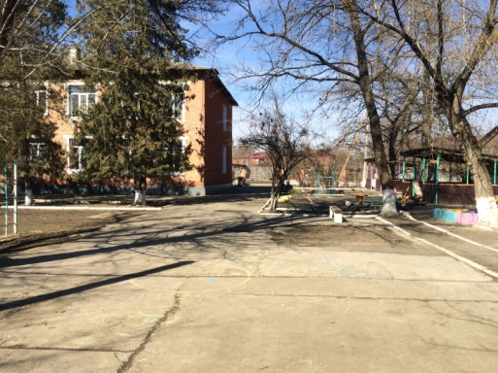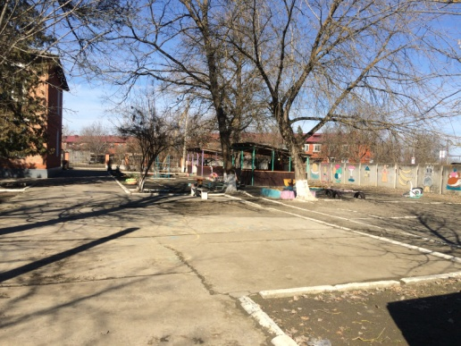

Прогулочные площадки. Оснащены беседками, игровым оборудованием. Особенно привлекают детей красочные песочные дворики, машины, корабли, паровозы которые являются отличным развивающим пространством.
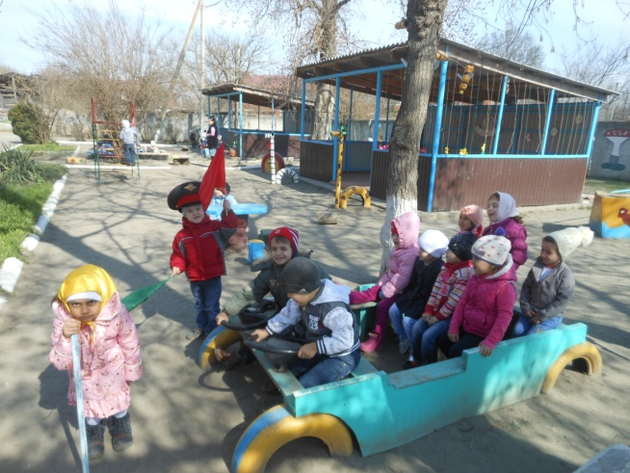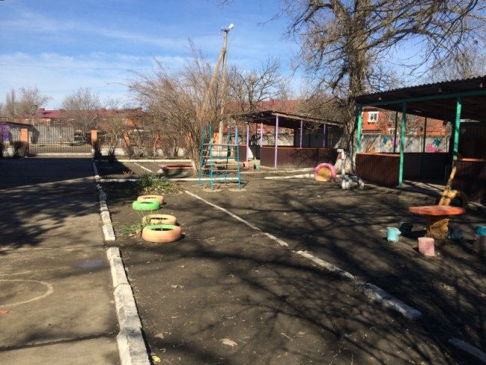

В ДОУ имеется 6 групповых помещений, кабинеты администрации ДОУ, узких специалистов, музыкально-спортивный зал.
Кабинет заведующей (выход в интернет, работа с отчетной документацией, электронной почтой и т.д; планирование и мониторинг учебно - образовательной деятельности).

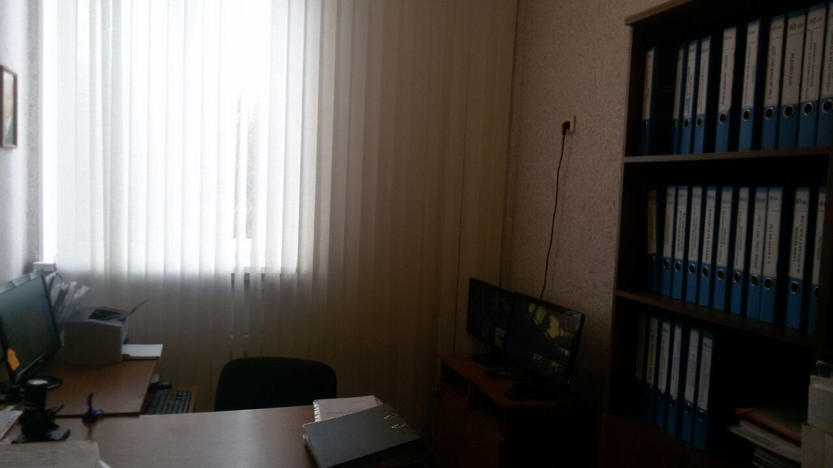

Кабинет делопроизводителя (оформление отчетной документации, выход в интернет).
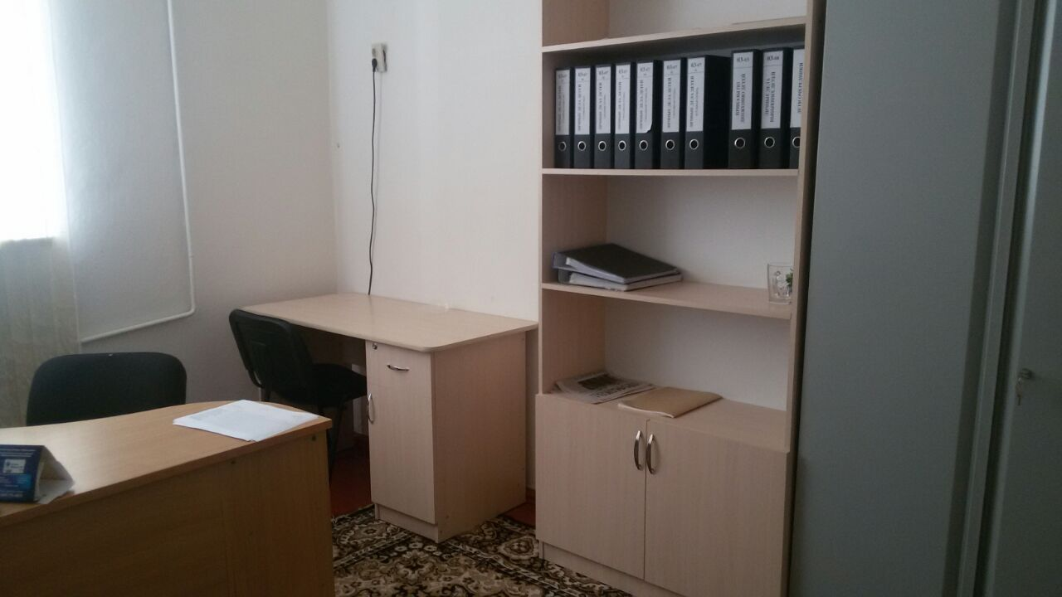
Методический кабинет (осуществление методической помощи педагогам, организация консультаций, работа с отчетной документацией, оформление
педагогического опыта, выход в интернет).
Существует с целью осуществления методической помощи педагогам, организации консультаций, семинаров, педагогических советов. Методический кабинет оснащен методической литературой, пакетами нормативно - правовой документации, материалами передового педагогического опыта, которые систематически пополняются и обновляются. Ведется накопление познавательных материалов для консультаций, периодической печати. Для организации воспитательно-
образовательного процесса с детьми в методическом кабинете имеются программно - методический материал, обучающие презентации для педагогов, детская литература. Выставка дидактических и методических материалов для организации работы с детьми по различным направлениям развития. Выставка изделий народно-прикладного искусства. Демонстрационный, раздаточный материал ООД, иллюстративный материал, игрушки и муляжи.
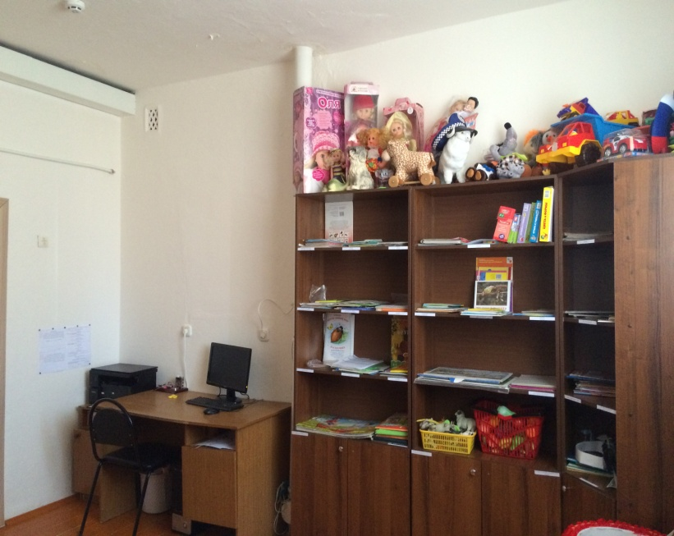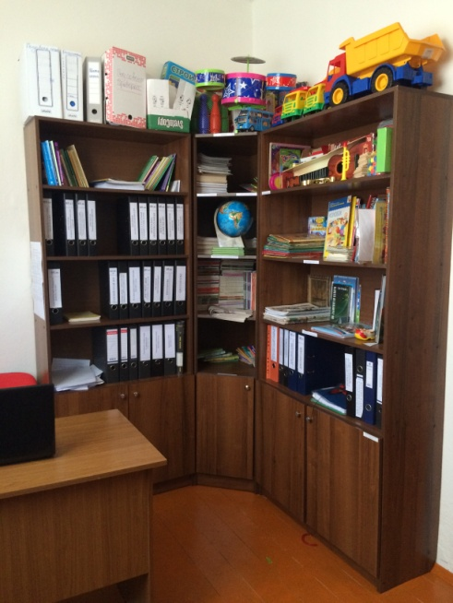

Кабинет педагога –психолога и учителя – логопеда. Существует для родителей и детей, посещающих и не посещающих дошкольные образовательные учреждения. Здесь можно получить бесплатную квалифицированную помощь специалистов.
В кабинете есть учебное и игровое оборудование, современные пособия и дидактический материал для коррекционно-развивающих занятий и индивидуальной работы в соответствии с возрастом детей, требованиями коррекционных программ. Так же стол для рисования песком «Песочная фантазия», зеркало для артикуляционных работ. В кабинетах проводятся подгрупповые и индивидуальные коррекционно – развивающие занятия с детьми, консультирование родителей и воспитателей.
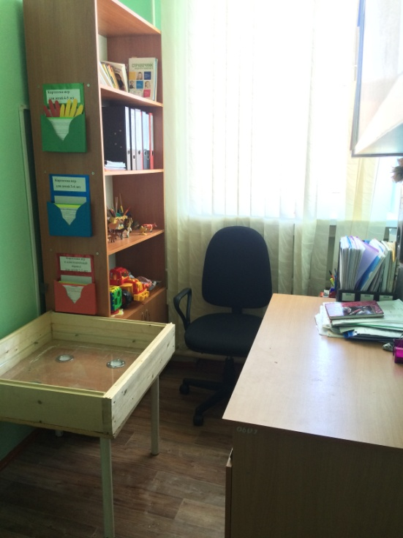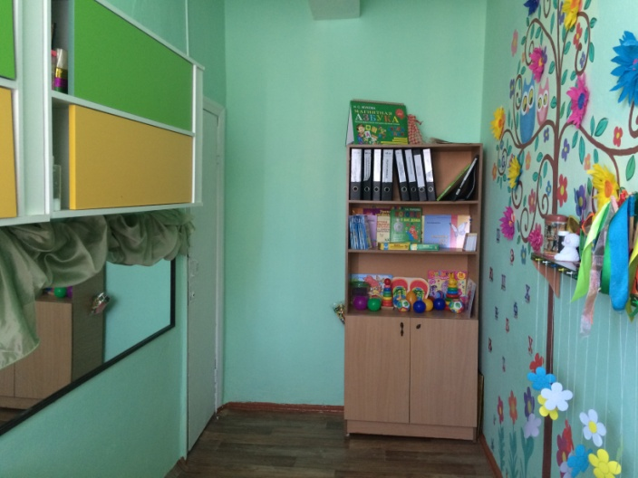

Медицинский кабинет. Изолятор. Предназначен для осуществления медицинской помощи, профилактических мероприятий, медицинского мониторинга (антропорметрия и т.п.)
Медицинский блок детской образовательной организации прошел лицензирование и полностью соответствует государственным требованиям.
Оснащение медицинского кабинета

Наименование предметов | Количество
Письменный стол одно тумбовый с ящиком, белый | 1
Кушетка медицинская | 1
Шкаф медицинский двухстворчатый со стёклами | 1
Шкаф для одежды медперсонала | 1
Холодильник Indesit | 1
Ширма медицинская двухсекционная | 1
Столик стеклянный на колёсах для медикаментов трёх полочный | 1
Умывальная раковина | 1
Водонагреватель Polaris XV-10 | 1
Ведро металлическое с педальной крышкой | 1
Ростомер | 1
Облучатель ультрафиолетовый бактерицидный с лампой ДБК-9 «Солнышко» | 1
Облучатель переносной | 1
Емкость ЕДПО-1-01 пластмассовая | 1

Оснащение изолятора
Наименование предметов | Количество
Кровать детская | 1
Тумбочка | 2
Горшок детский | 2
Стул детский | 1
Ведро металлическое с педальной крышкой | 1
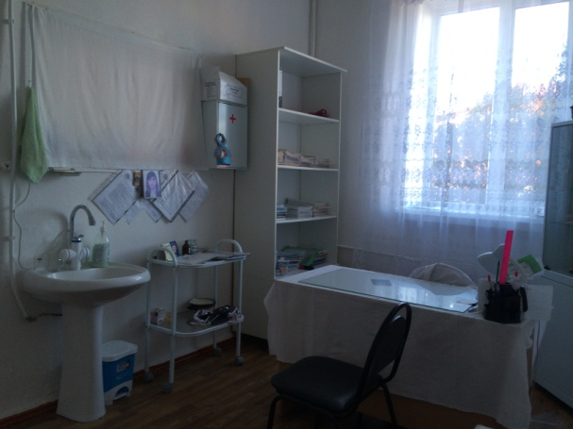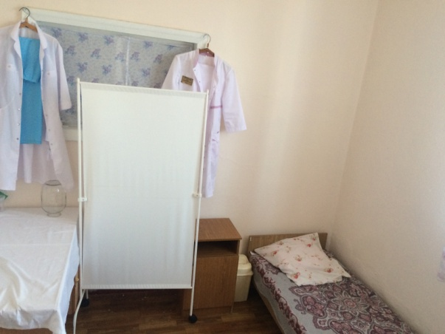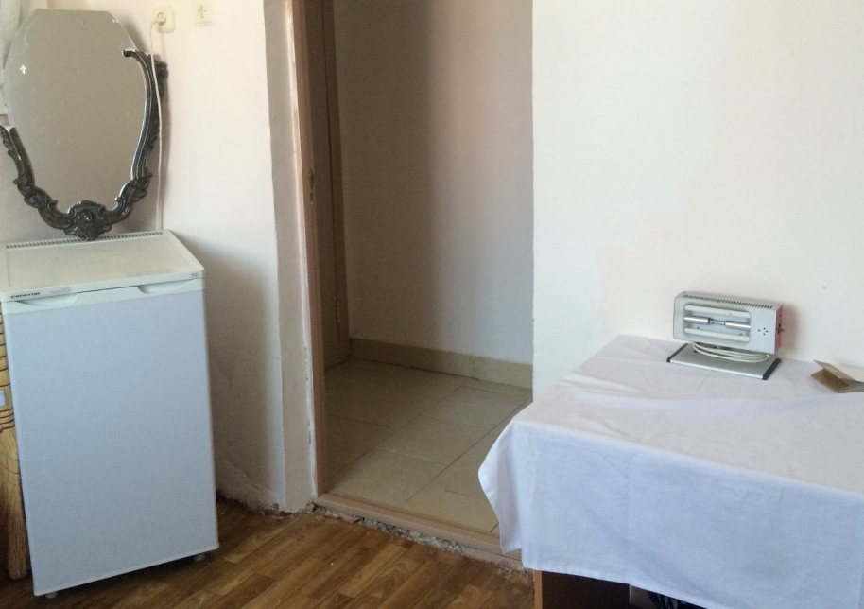
Музыкальный зал. Используется для проведения ООД по музыкальному воспитанию, тематических досугов, развлечений, театральных представлений, праздников и утренников, родительских собраниях и прочих мероприятия для родителей.
Оснащение:
- Библиотека методической литературы, сборники нот
- Шкаф для используемых пособий, игрушек, атрибутов и прочего материала
- Музыкальный центр
- Пианино
- Разнообразные музыкальные инструменты для детей
- Подборка аудио кассет с музыкальными произведениями
- Различные виды театров
- Ширма для кукольного театра
- Детские взрослые костюмы
- Детские стулья
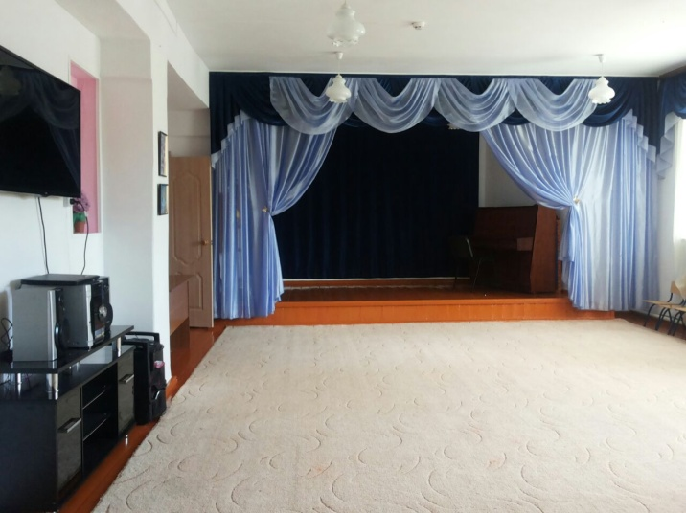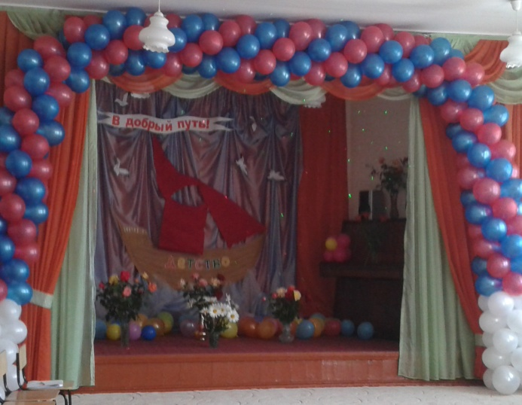

Физкультурный зал. Используется для проведения ООД по физическому развитию, спортивных досугов, развлечений, праздников, консультативной работа с родителями и воспитателями.
Оснащение:
- Спортивное оборудование для прыжков, метания, лазания
- Магнитофон
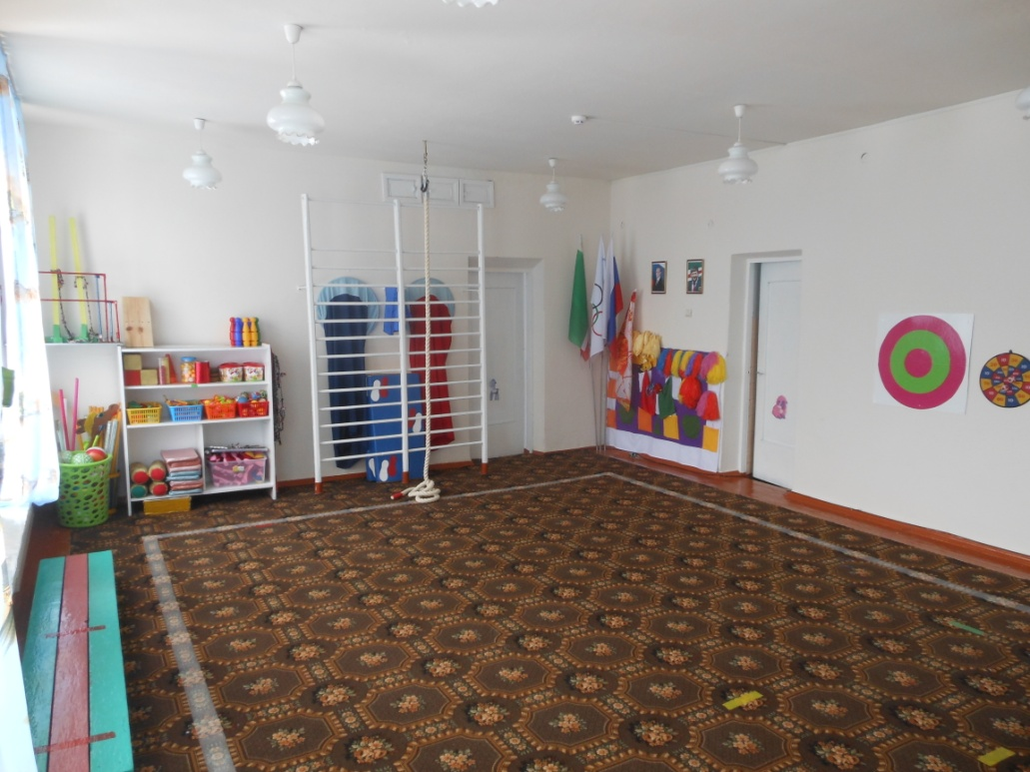
Групповые помещения. Все группы имеют игровые, спальные помещения, туалетные комнаты, раздевальные комнаты, оснащенные современной детской мебелью, игровым и дидактическим оборудованием. Питание детей организуется непосредственно в групповых комнатах, пища готовиться на кухне.
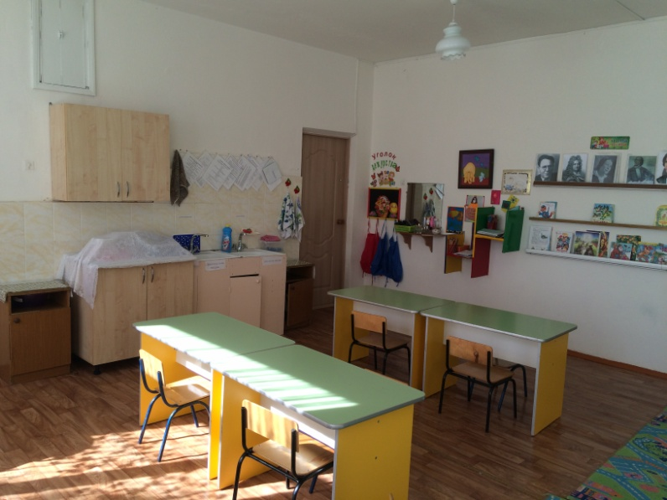
Оснащение групповой комнаты:
- Детская мебель для практической деятельности
- Патриотический уголок
- Книжный уголок
- Уголок для изобразительной детской деятельности
- Игровая мебель. Атрибуты для сюжетно – ролевых игр: «Семья», «Магазин», «Парикмахерская», «Больница», «Школа», «Библиотека»
- Природный уголок
- Конструкторы различных видов
- Головоломки, мозаики, пазлы, настольные игры, лото
- Развивающие игры по математике, логике
- Различные виды театров
- Физкультурное оборудование для гимнастики после сна: ребристая дорожка, массажные коврики и мячи, резиновые кольца и кубики
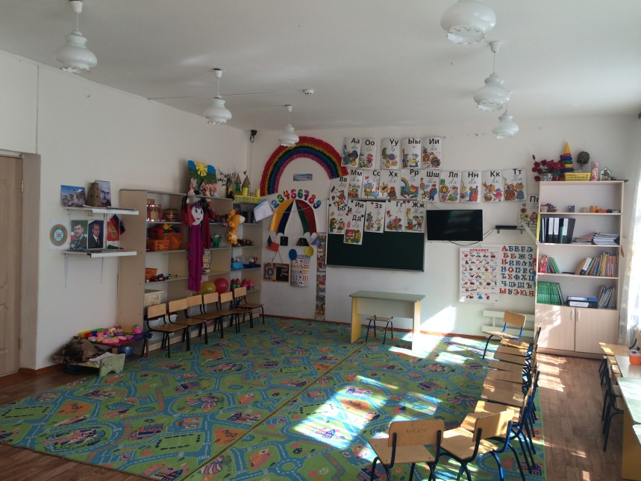
Спальное помещении. Предназначена для дневного сна и гимнастики после сна. Оснащенная спальной мебелью.
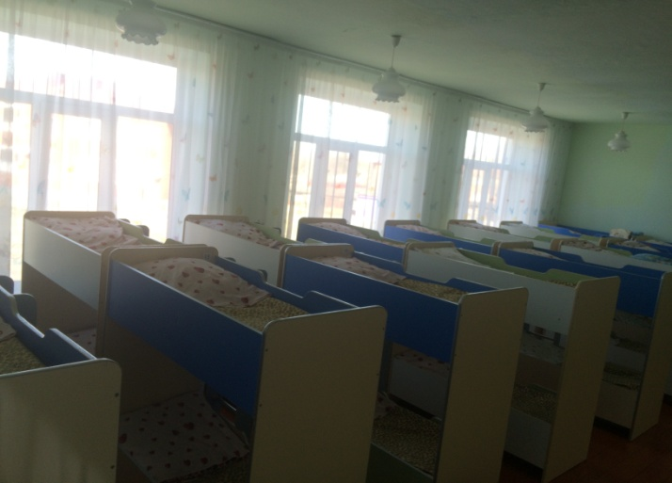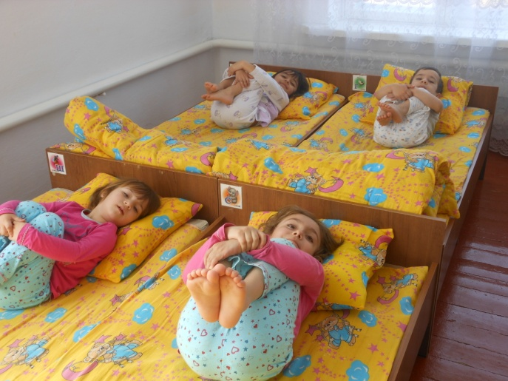
Раздевальная комната. Оснащенная шкафчиками и информационными стендами для родителей.
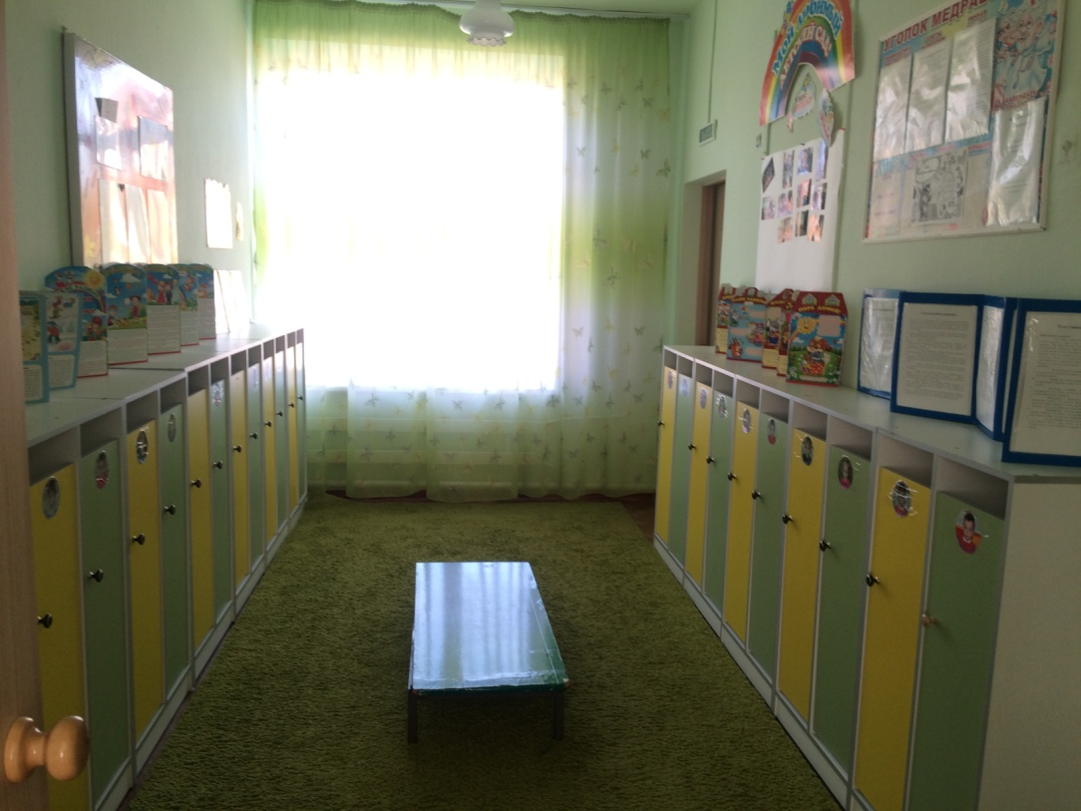
Кухня. Сбалансированное и качественное питание обеспечивает хорошо оборудованная кухня детского сада. Оснащение пищеблока: плиты электрические, шкаф жарочный, столы раздаточные, мясорубки, овощечистка, ванны моечные, холодильники, шкаф для хранения хлеба.

